コスキン･エン・ハポン２０１７ご出演の皆様へ





♪～昨年のコンサートのようす～♪

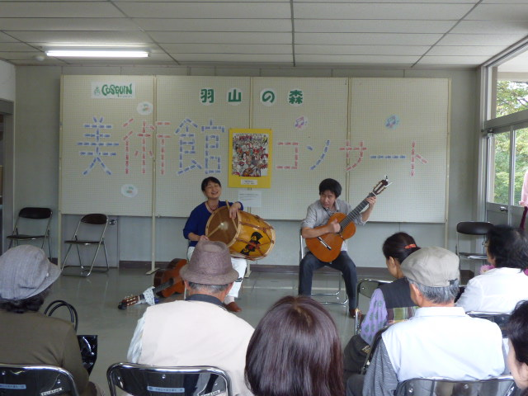

**平成２９年１０月８日（日）**

**AM１０：００～ＰＭ４：００**

**羽山の森美術館**

**（福島県伊達郡川俣町大字西福沢字山枡内20）**

**※メイン会場の中央公民館より車で７分（コンサート会場へは、シャトルバスを運行いたします。）**

**お申し込み**　 **９月7日（土）まで**

※　演奏時間は、準備時間等も含め１グループ３０分です。

※　美術館コンサートへのご出演は、メインステージの出演予定時間の前後２時間をさけてお申

し込みください。

※　なお、出演希望時間が重複した場合には、事務局にて時間を調整させていただきますのでご

了承願います。

**♪**主催　ノルテ・ハポン　　共催　羽山の森美術館

**♪-----------♪きりとり線♪-------------♪**

羽山の森美術館出演申込書

出演日　１０月９日(日) 出演希望時間（○をつけてください）

①１０：００～１０：３０　②１０：３０～１１：００　③１１：００～１１：３０　④１１：３０～１２：００

⑤１２：００～１２：３０　⑥１２：３０～１３：００　⑦１３：００～１３：３０　⑧１３：３０～１４：００

⑨１４：００～１４：３０　⑩１４：３０～１５：００　⑪１５：００～１５：３０　⑫１５：３０～１６：００

グループ名（団体名・大学名）

住 所 〒

代表者氏名 　　 電話番号